# 大体流程

1. 安装anaconda3
2. 启动并使用jupyter notebook
3. 完成基础知识部分的教程

## 安装anaconda3

1. 打开清华大学开源软件镜像站：<https://mirrors.tuna.tsinghua.edu.cn/help/anaconda/>
2. 进入红线所指的网址

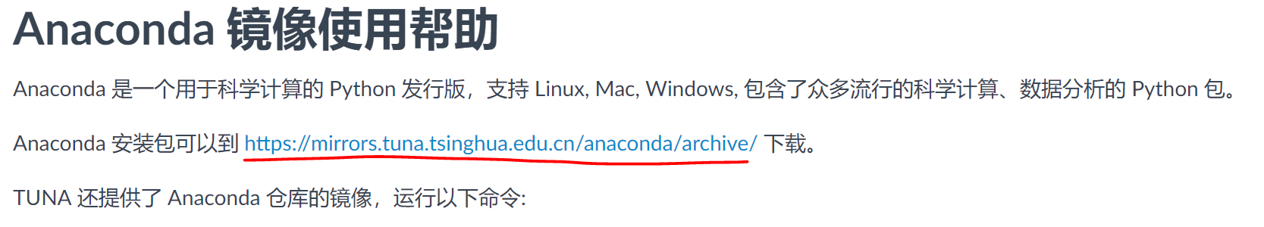

1. 找到最下面的Anaconda3-5.2.0，32位用户下载后缀为-86的安装包，64位用户下载后缀为-x86_64的安装包。
2. 下载后，windows用户直接双击安装程序安装，Linux/OSX用户使用”sh Anaconda3-5.2.0-Linux-x86_64.sh”安装，OSX用户也可以直接双击下载的.sh文件使用图形界面安装。

**注意：anaconda比较大，注意选择适当的安装目录**

1. 在安装的过程中会提示是否将anaconda添加进环境变量，要选择是。
2. 安装完成后windows用户需要重启一下来刷新环境变量，Linux/OSX用户使用”source ~/.bashrc”刷新环境变量。

以上就是anaoncda的安装。

## Jupyter notebook的启动与使用

1. 在windows下，打开装有jupyter notebook文件(.ipynb)的文件夹，然后按住shift键，同时鼠标右键点击文件夹的空白处，win10用户可以看到有一项”在此处打开Powershell窗口按钮”，其他windows用户会看到”在此处打开命令行窗口”，如下图。

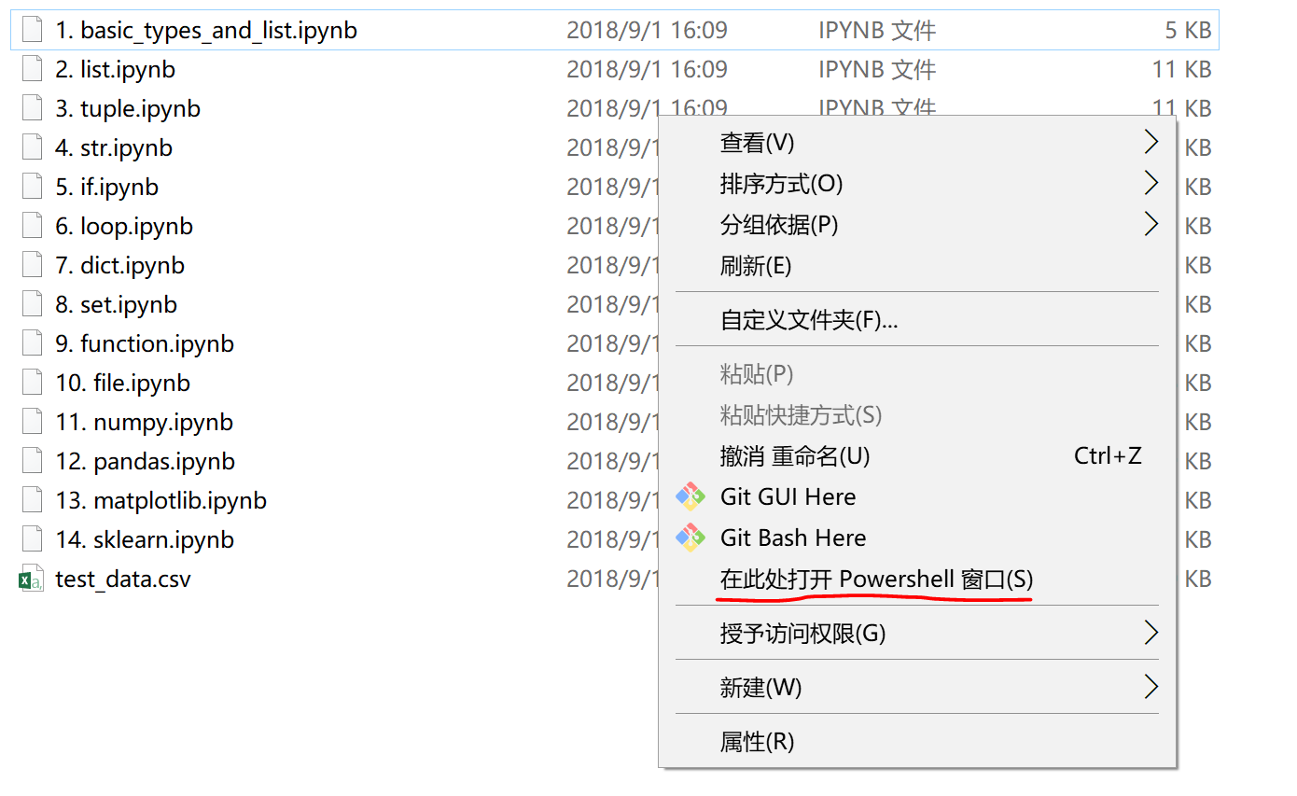

点击后启动终端。

Linux/OSX用户请打开终端后，使用cd命令，切换到该目录下。

1. 在终端中，输入”jupyter notebook”，等待几秒钟，可以看到终端内产生了类似这样的信息

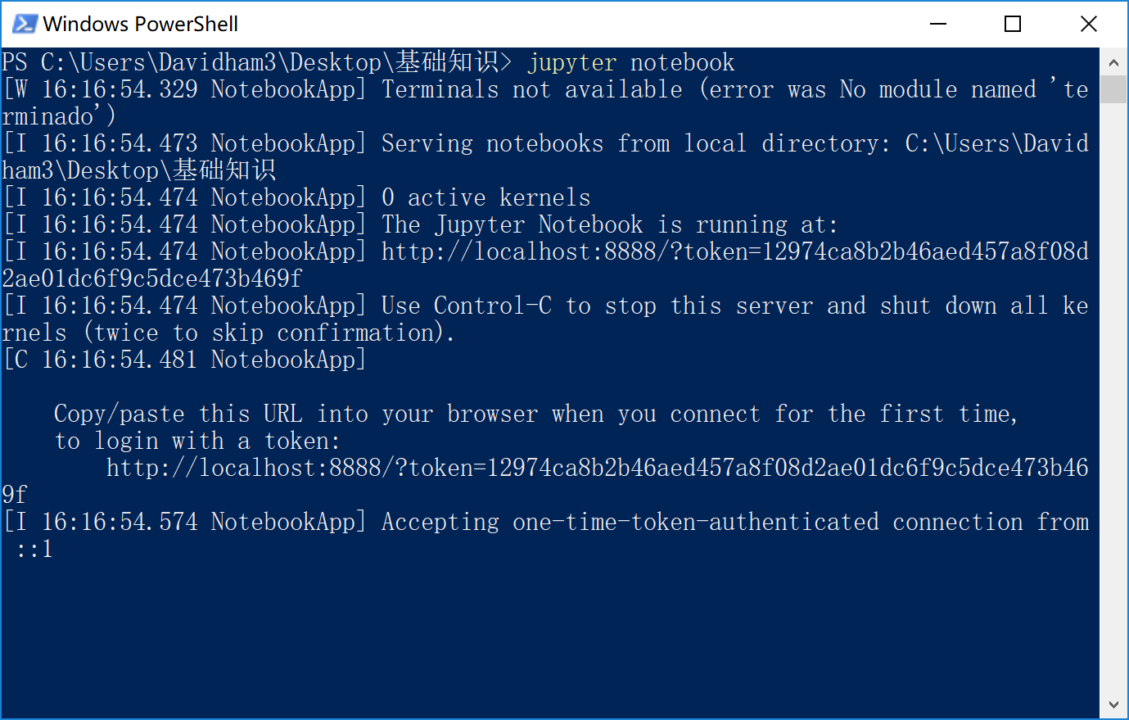

同时自动打开了浏览器，进入了jupyter主页。

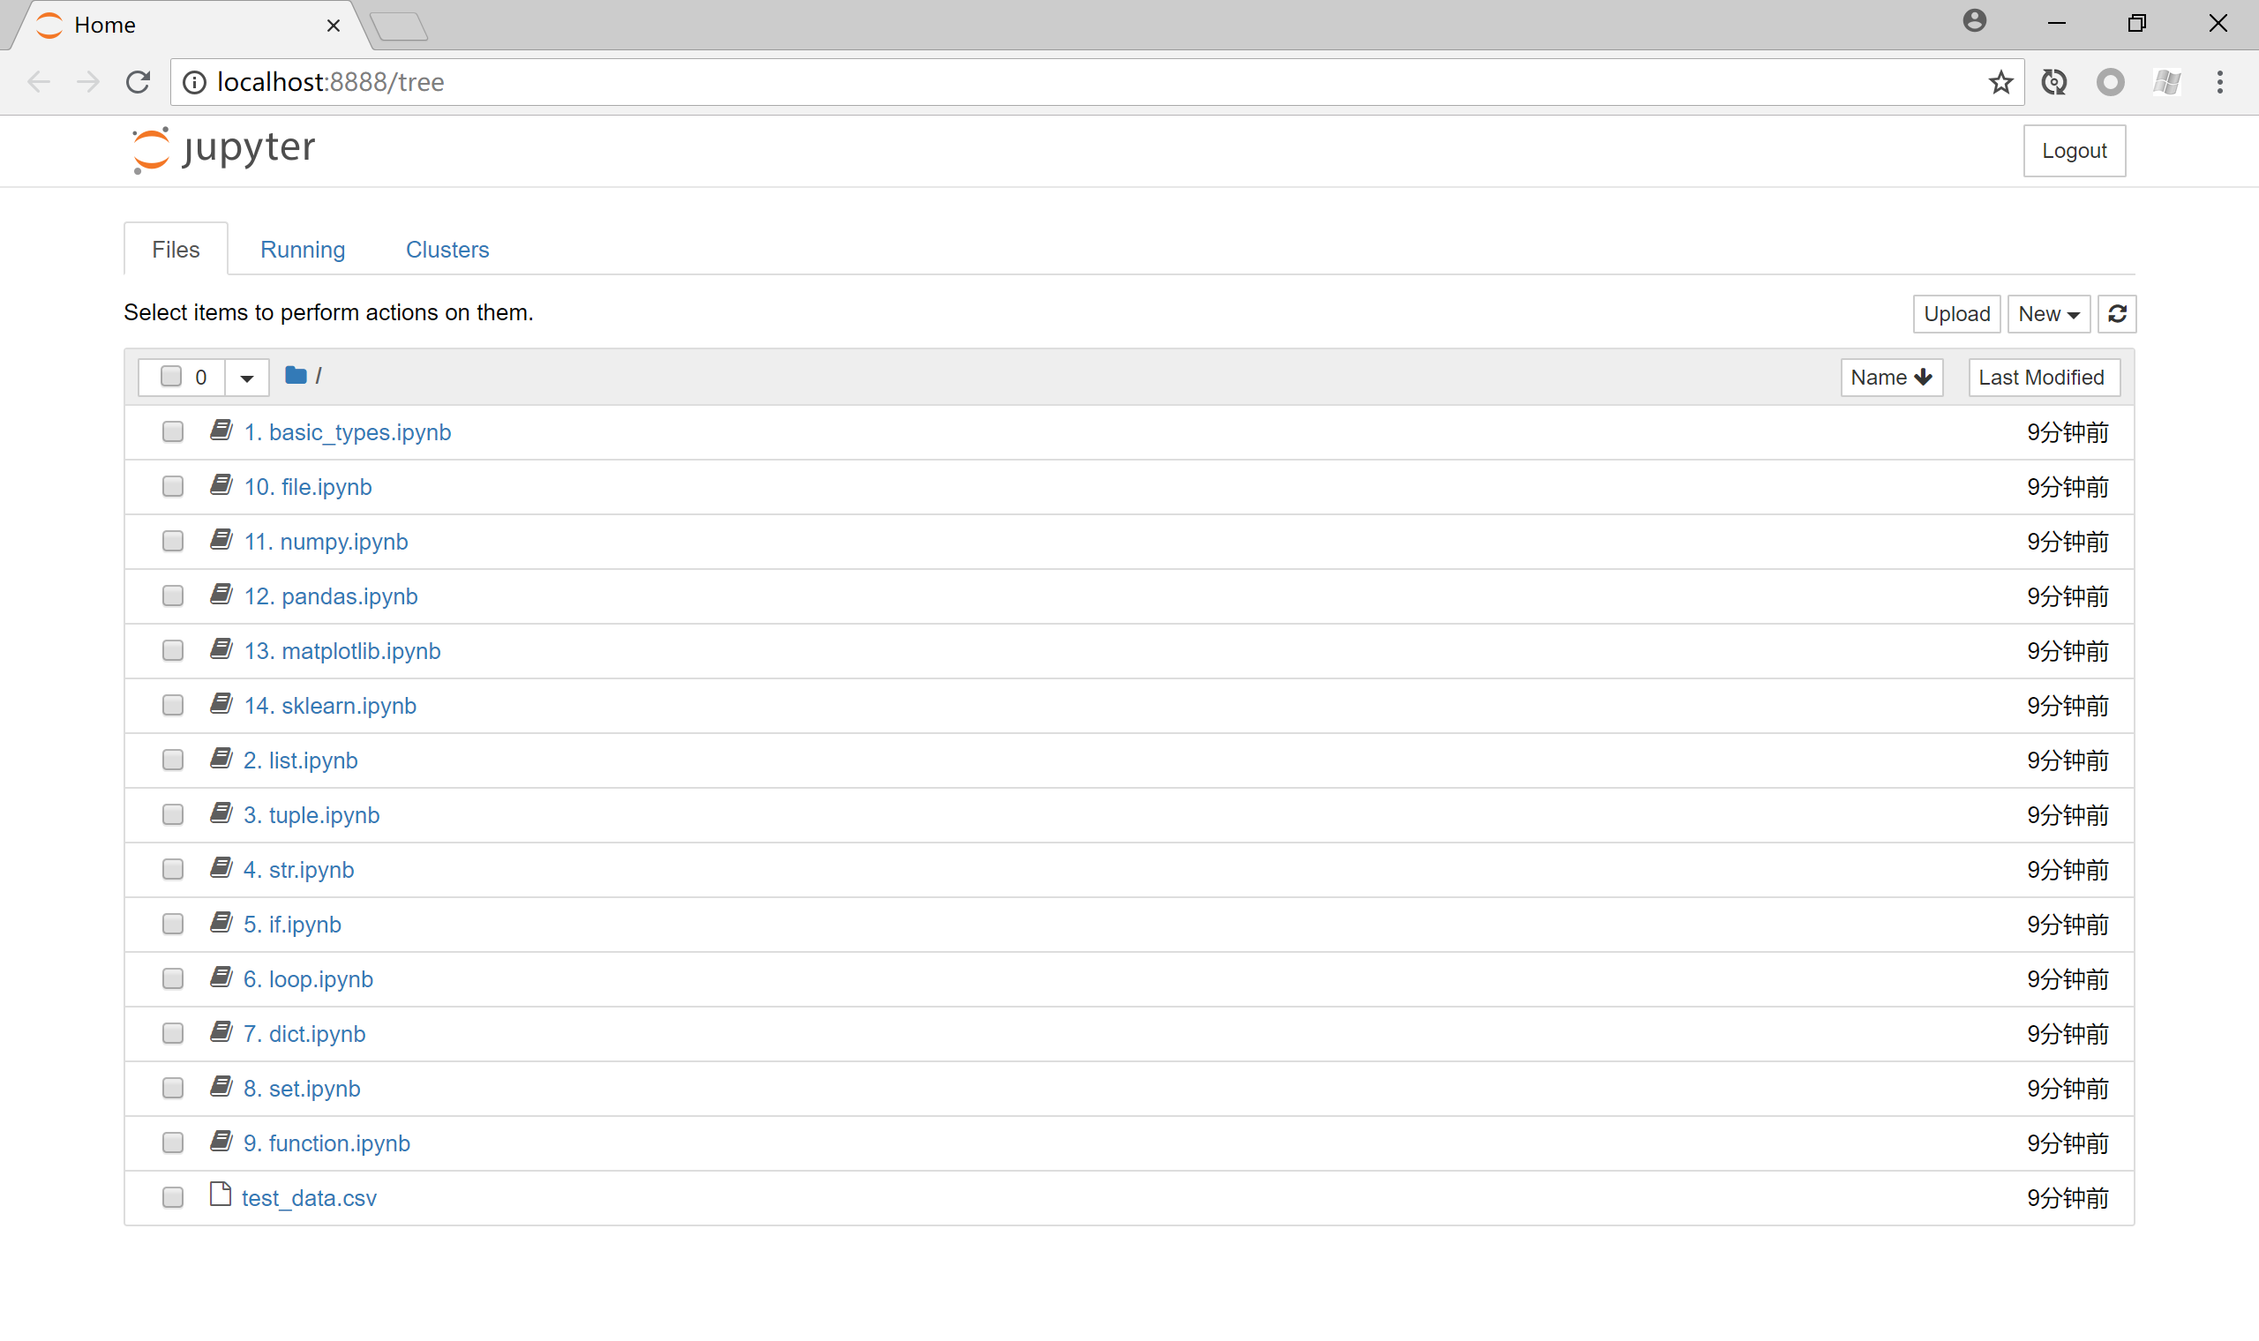

如果浏览器没有自动打开，我们可以手动打开浏览器，然后复制终端内的jupyter地址到浏览器中，手动进入jupyter的界面。

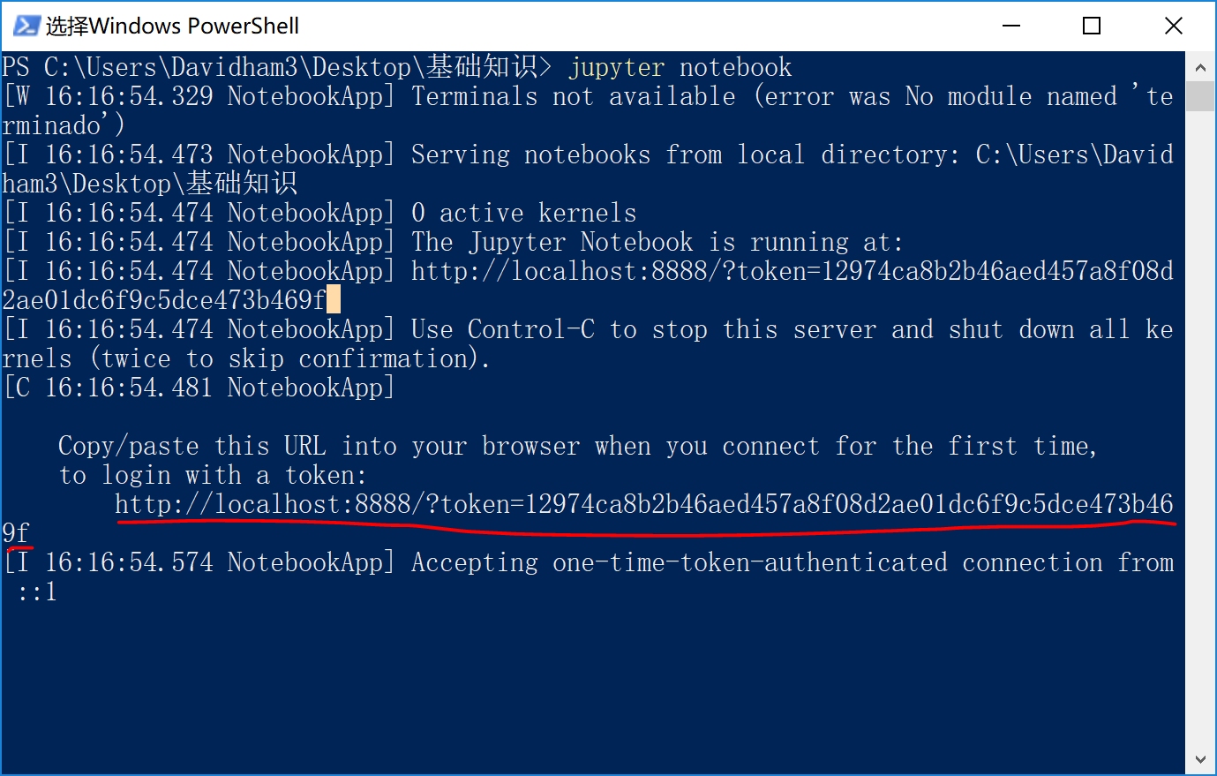

1. 打开第一个jupyter notebook，”1. Basic_types.ipynb”，鼠标直接点击即可。

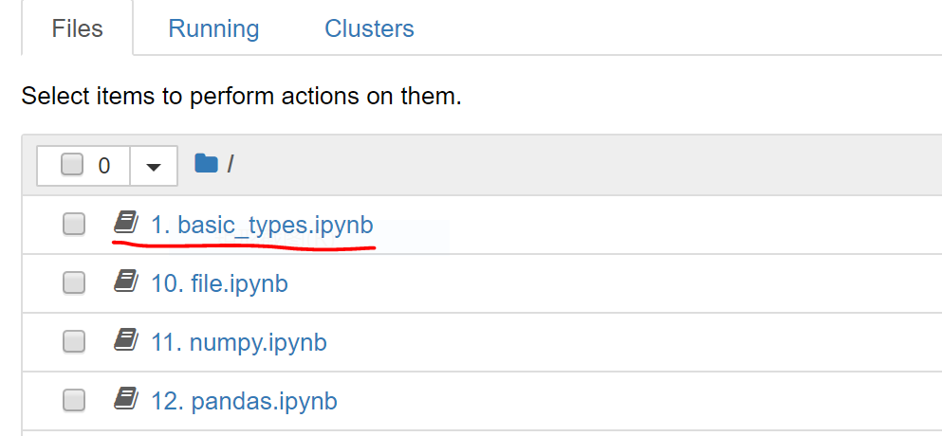

1. 然后会进入到这个notebook中

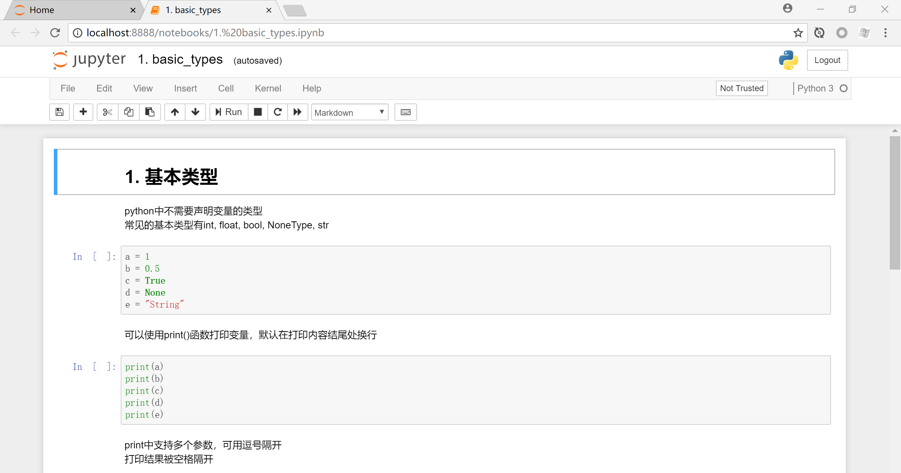

进入类似这样的界面。

1. 我们可以看到，jupyter是由单元格(cell)组成的，在上图中有两种单元格，一种是当前选中的，左侧有蓝色竖线的，蓝色竖线相当于单元格的光标。另一种是其他的单元格。可以在上方看到当前单元格的类型

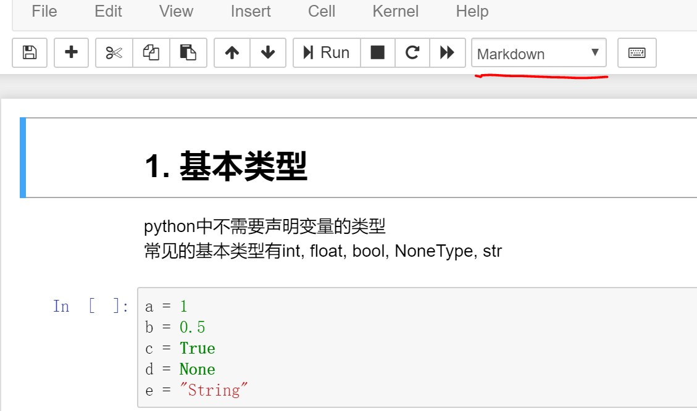

当前单元格的类型是Markdown类型，Markdown是一种写文档的语言，很简单易学。鼠标快速双击Markdown类型的单元格就可以编辑文档。

我们点击红色方块里的位置，就可以选中另外一个单元格。

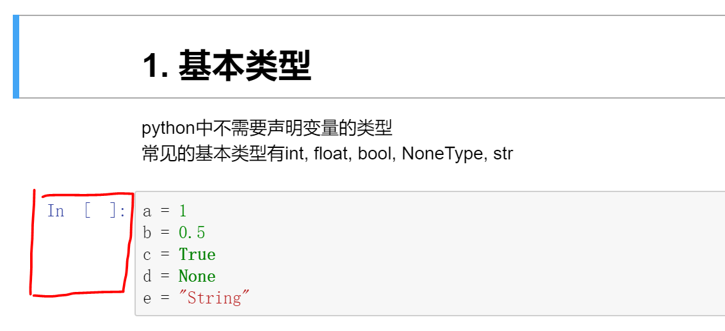

这个单元格的类型是Code，也就是支持运行python代码的单元格。

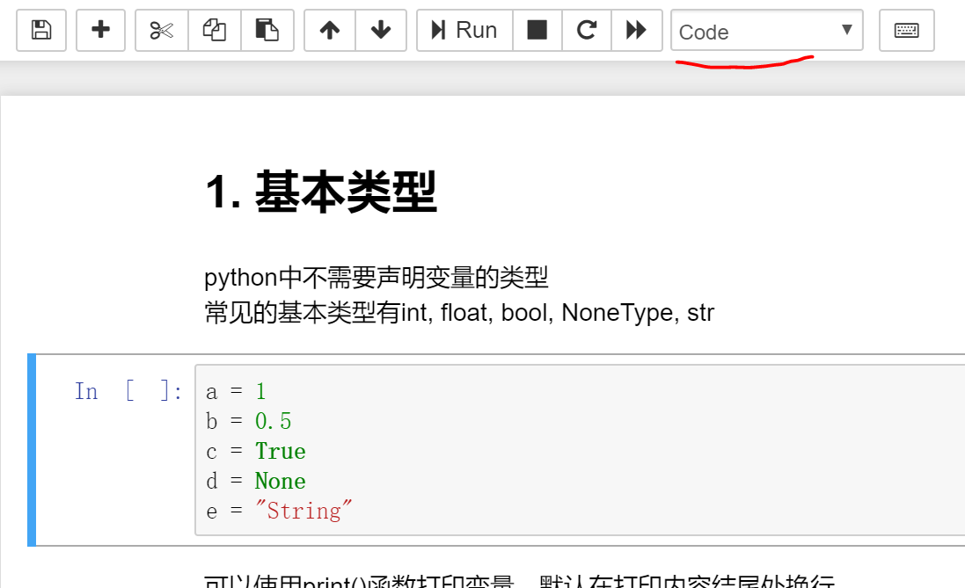

鼠标点击单元格内部的区域，就可以编辑Code单元格，同时左侧的蓝线会变成绿色。表示正在编辑当前单元格内部的信息。

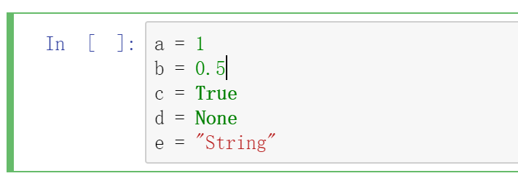

编辑完后，按住Shift键+回车键(Enter)，即可运行这个单元格内的代码。同时左侧In [ ]中括号里会增加一个数字，表示当前运行到第几个单元格了。单元格光标会下移，指向下一个单元格。

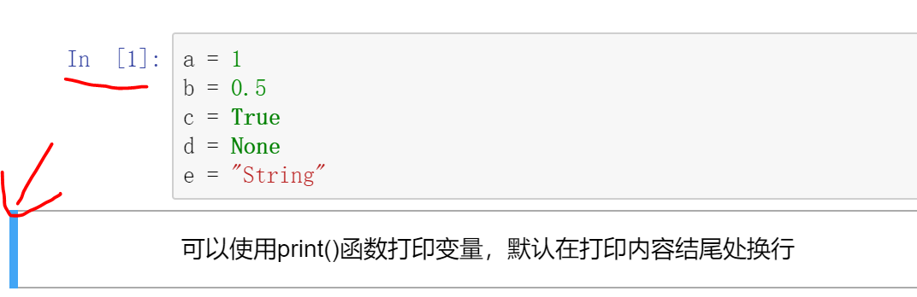

如果运行的单元格有输出内容，就会直接在下方打印出输出内容。如下面的第二个Code单元格。

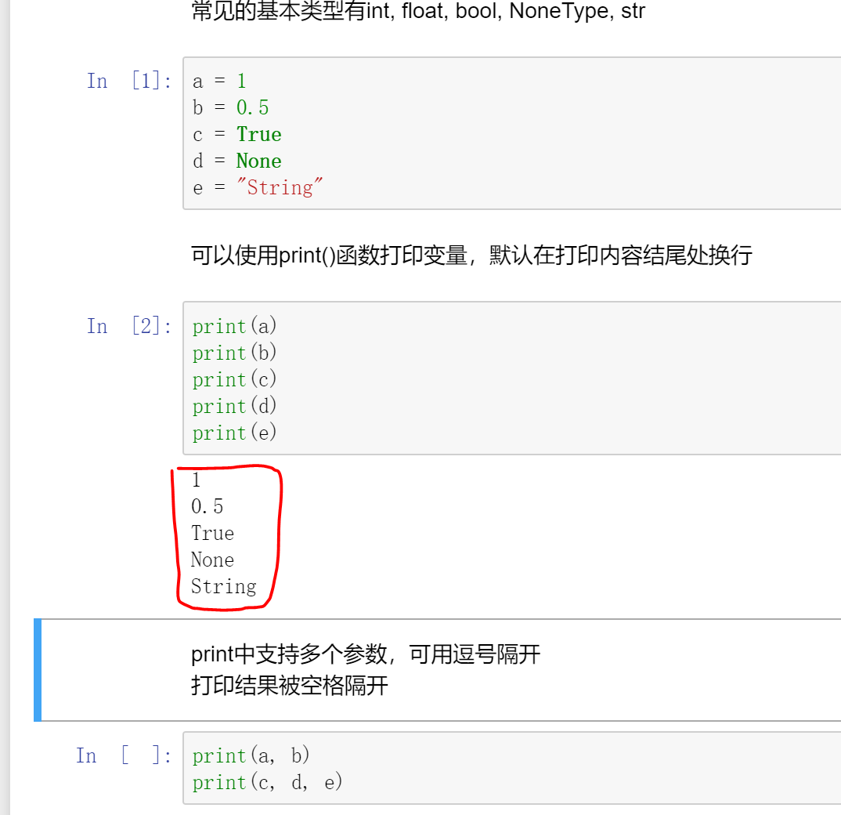

1. 运行完notebook的代码后，记得及时保存当前的notebook。这样才能保存下所有单元格的内容，然后将.ipynb文件发送给其他人，其他人就不需要运行代码，直接就可以看到单元格的输入和输出内容了。

点击红色方框内的按钮即可保存当前的notebook的内容。

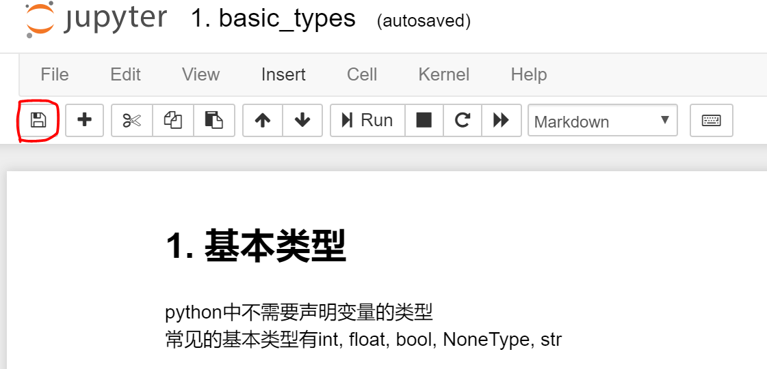

1. 关闭notebook时，点击上方的”File”菜单，选择最下面的”Close and Halt”进行关闭，如果直接关闭浏览器，不会停止当前jupyter notebook的运行，当前的notebook会在后台继续运行。

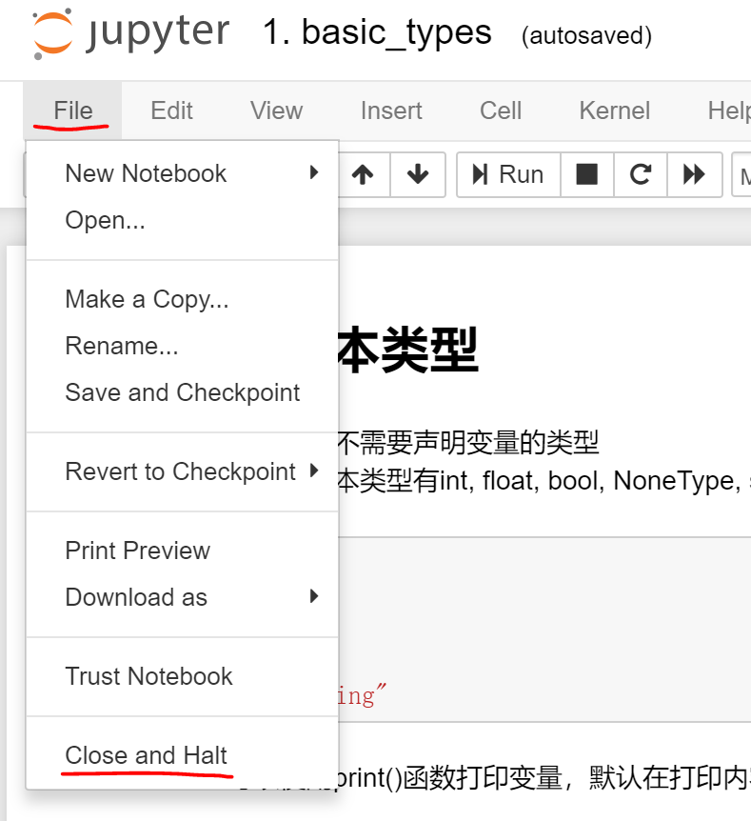

在jupyter主页的Running选项卡中，记录了当前哪些notebook正在运行中。

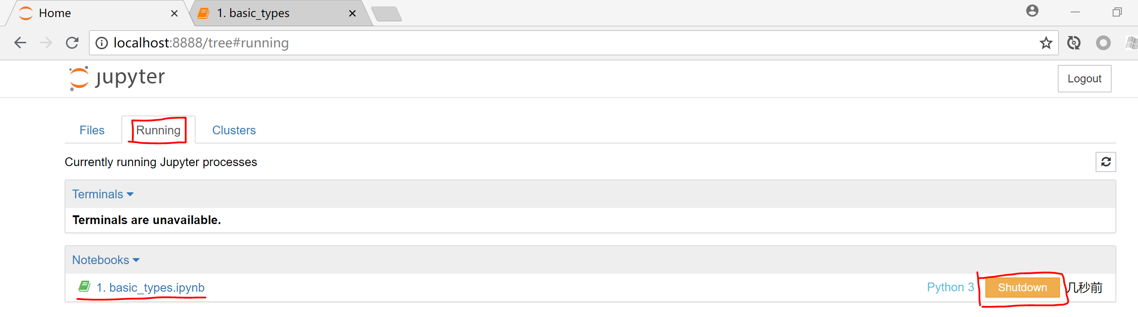

可以在这里，点击shutdown强制停止未停止运行的notebook。不过还是推荐大家先保存，再”Close and Halt”。

当关闭掉所有的notebook后，打开刚才我们启动的终端，使用Ctrl+C即可停止刚才启动的jupyter server。

以上就是jupyter notebook的启动与使用。